Casablanca, 02 de marzo de 2023.

**Señora**

**Mónica Olmos Muñoz**

**Presente**

Junto con saludarle y, en relación a la presentación de su Solicitud de Acceso a la Información **MU030T0001541**, de fecha 21 de diciembre de 2022 y cuyo tenor literal es ***“Solicito copia de la recepción definitiva 2022, del proyecto Alto Quintay, en la comunca de Casablanca, localidad de Santa Augusta. No está publicada en WEB de transparencia. Y certificado de Copropiedad, del caso.”***, y en virtud de la respuesta otorgada por la Dirección de Obras en su Memorando N° 336/2022 se informa que, *“para acceder a lo solicitado debe enviar correo electrónico a [mailto:secretaria.dom@municipalidadcasablanca.cl,]secretaria.dom@municipalidadcasablanca.cl, indicando número del rol de las propiedades. Posteriormente se le indicará los valores definidos por nuestra ordenanza de derechos municipales, número de cuenta municipal para realizar el pago, el costo asociado a lo solicitado correspondería al desarchivo del expediente lo que tiene un valor de 0.10 UTM y 0.10 UTM por copia de documentos. La otra forma es pedirlo de manera presencial, en nuestra oficina a través de los canales de comunicación disponibles para la atención de público y posteriormente realizar el pago de manera presencial en tesorería municipal. El tiempo estimado de entrega es de 7 días hábiles contados desde que se realiza el pago. A continuación, se informa los números de los actos administrativos para facilitar su solicitud. 1.- Certificado de Recepción Parcial Definitiva N°66/2022 2.- Resolución Aclaratoria N°257/2022, que aclara el Certificado de Recepción N°66/2022. 3.- Certificado de Copropiedad Inmobiliaria N°22/2022”*.

Transcurrido el plazo establecido para el pago de los costos de reproducción, que al no presentar los comprobantes respectivos y, con motivo de cerrar el expediente respectivo, le informo que la Solicitud de Acceso a la Información MU030T0001541, en cuanto al tenor solicitado ha sido desistida por esta Unidad.

Sin otro particular, me despido cordialmente.

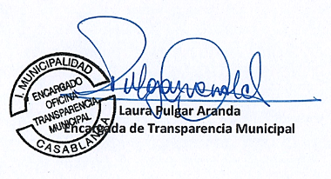

**Distribución:**

* Sra. Mónica Olmos Muñoz.
* Archivo Unidad de Transparencia.

LPA/lpa